Control de Versiones
Fecha | Versión | Descripción | Autor
20/05/2019 | 1.0 | Creación | Angie Galindo

Casos de uso
Fecha de Creación: 20/05/2019 | Número de la especificación: 0009

Proyecto / versión : Ferretería / 0100
Nombre del caso de uso : Modificar producto registrado
Cliente : Ferretería Universal S.A.S
País (Cliente) : Colombia
Autor : Angie Galindo
Responsables : Oscar Bosigas
: Cristian Quiroga
: Angie Galindo
Cambios :

- Introducción:

El Administrador selecciona de una lista, al producto a modificar. El sistema muestra un formulario con los datos del producto seleccionado, de manera editable, para poder ser modificados. El Gerente ingresa los datos que desea modificar. El sistema verifica que los datos sean válidos y los almacena.

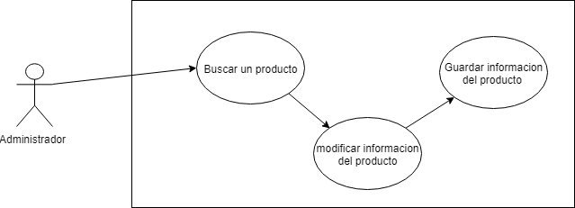

- Definiciones, acrónimos y abreviaturas:
Las definiciones, acrónimos y abreviaturas utilizadas en el sistema SCF se encuentran recopiladas en el documento TENE SCF 0100 Términos del Negocio.

- Actores
- Administrador: Es el actor que inicia el caso de uso.
- Sistema: Es el sistema a desarrollar (Sistema control de ferretería- SCF), quien da respuesta a los requerimientos del usuario.

- Precondiciones generales

- El usuario debe ser administrador.

- Flujo de eventos

5.1 Flujo principal

Nro. Paso | Actor | Acción
1 | Usuario (Administrador) | El usuario hace clic en el botón producto
2 | Sistema | El sistema despliega una tabla con los datos: código del producto, nombre, descripción y opciones
3 | Usuario (Administrador) | El Administrador selecciona el producto que desea modificar y hace clic en el botón editar de las opciones del producto elegido.
4 | Sistema | El sistema despliega un formulario con los datos del producto en forma editable.
5 | Usuario (Administrador) | El Administrador cambia el o los datos que estime necesario
6 | Sistema | El sistema verifica que los nuevos datos ingresados, sean válidos.
7 | Sistema | El sistema almacena los nuevos datos del producto registrado.

5.2 Flujos secundarios y alternativos

Nro. Paso | Actor | Acción
1.1 | Sistema | El sistema detecta un dato no válido, entonces el sistema muestra un mensaje descriptivo para el usuario y vuelve al paso 4

- Postcondiciones

- Al finalizar la modificación se debe mostrar la lista de Productos

